График экскурсий на ноябрь 2023 - январь 2024 года
Дата/ время | Название экскурсии | экскурсовод | КЛАСС | ФОТО
30.11/12.30-13.00 | Герои-Ликвидаторы | Боброва Е, Реуцкий Т. | 9А | 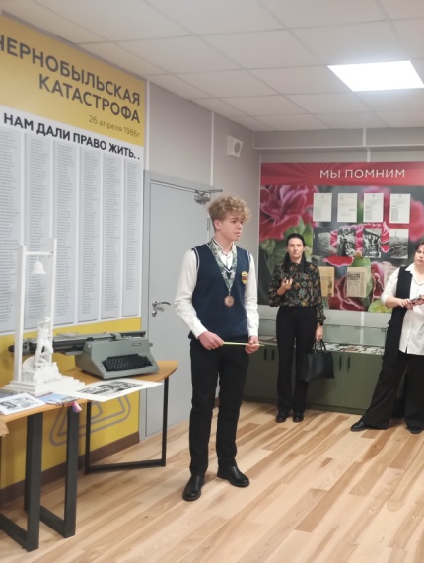
13.12/ 10.00-10.20 | Героические страницы истории хранят наши экспонаты | Карпенко Елена | 7Г | 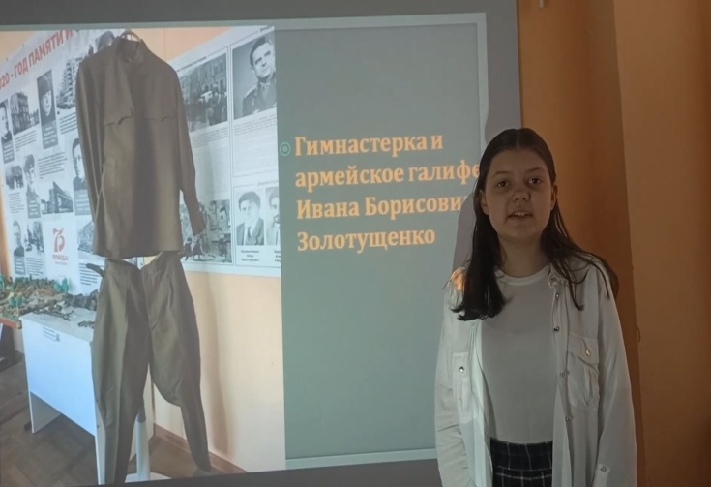
16.01 /11.00-11.20 | Красоты торгового города | Пономарева Анна | 6в | 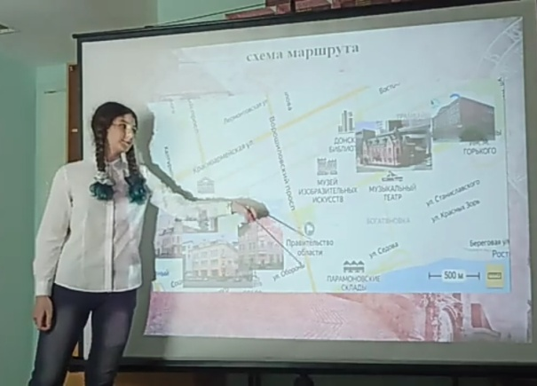
30.01/  10.00-10.20 |  |  | 9в | 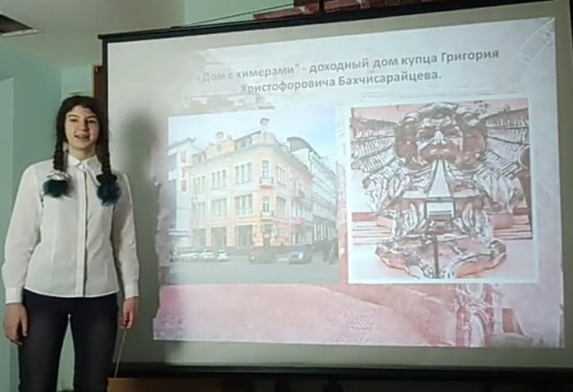
15.01/13.00-13.20 | О ком звонят колокола? | Карпенко Елена | 9Б | 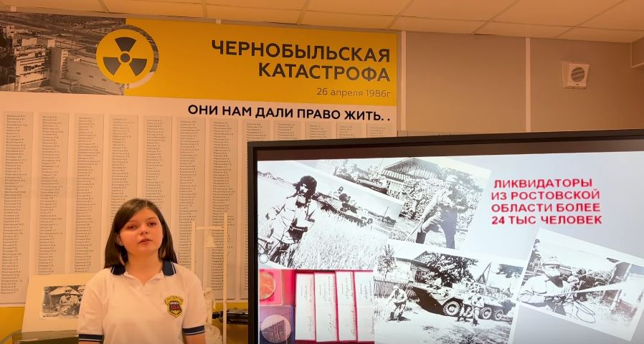
17.01/ 9.00-9.20 | Набережная реки Дон/280 лет со дня рождения адмирала Ф.Ушакова | Ушакова Вера | 1 г | 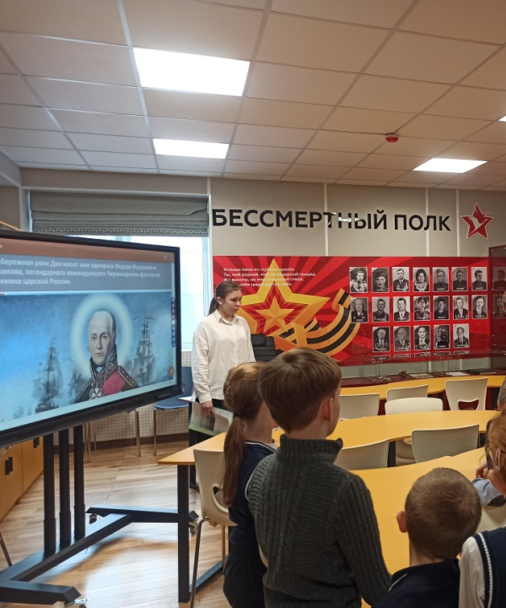
17.01/ 9.20-9.30 | Герои на фронте и в тылу: Блокада Ленинграда. Оккупация Ростова-на-Дону. Партизанское движение на Дону | Агеева Лилия,  Пономарева Анна | 1 Г | 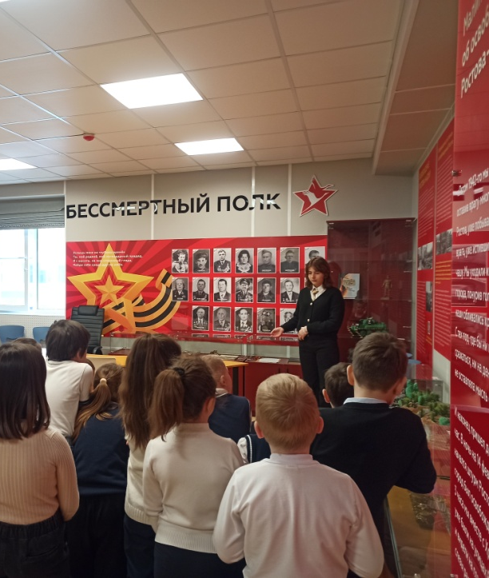
26.01/ 11.00-11.20 | Трагедия Припяти. | Лосева Екатерина | 2Б | 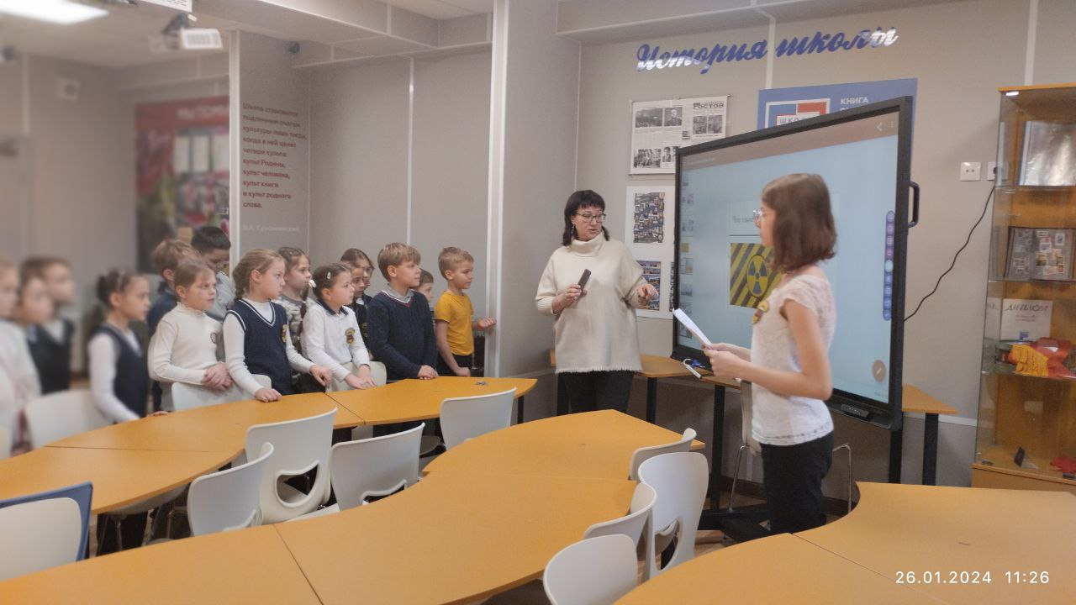
26.01/ 11.20-11.30 | Опасность радиоактивного и электромагнитного излучения | Мангарамова Карима | 2Б | 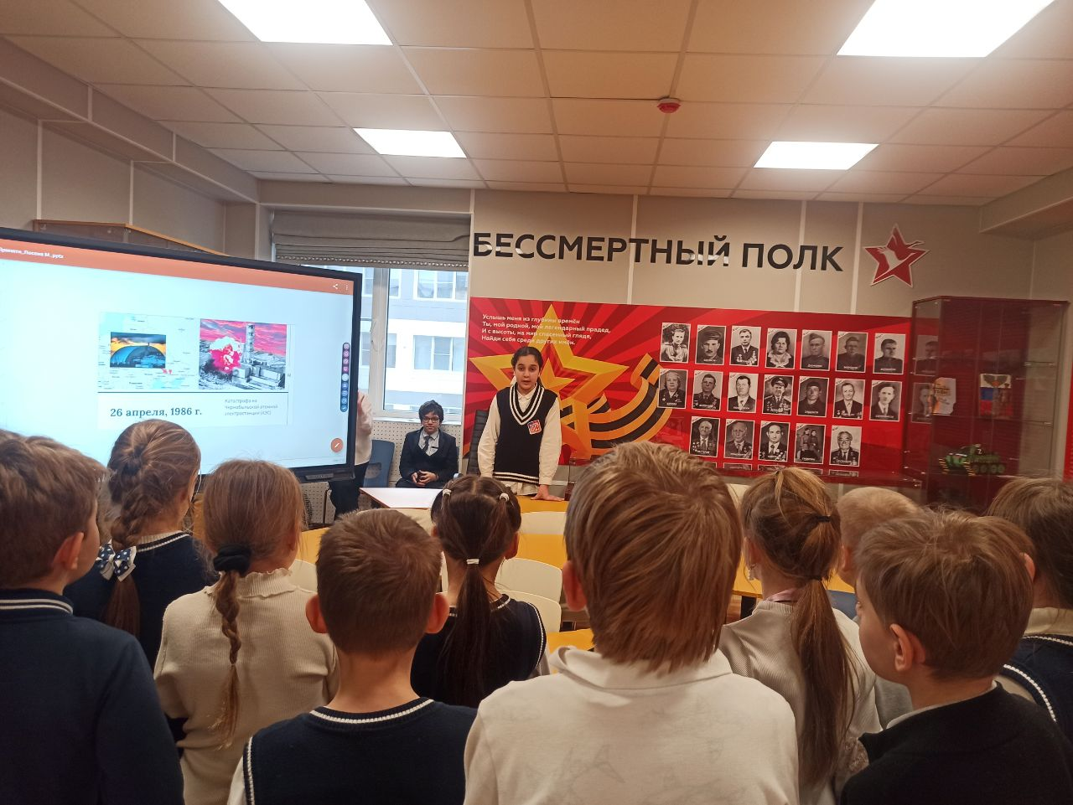
26.01/11.20-11.30 | Берегите школу! | Филипкин Александр | 2Б | 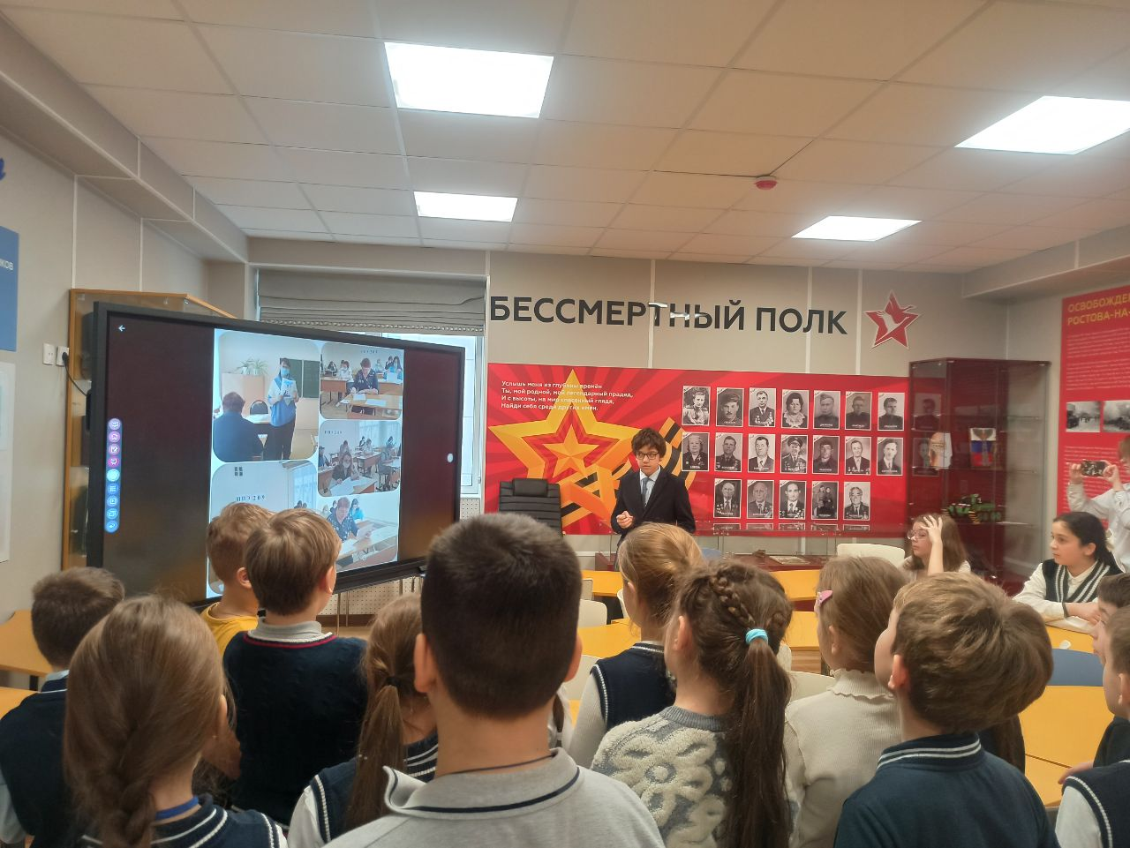
30.01/11.00-11.25 | К 80-летию снятия блокады Ленинграда и освобождению Ростова-на-Дону.  «Память наша крепче, чем гранит» | Агеева Лилия,  Карпенко Елена, | 7А

